例1 已知单位反馈系统的开环传递函数：
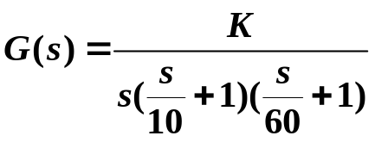
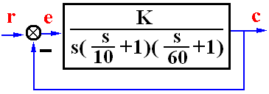
要求： 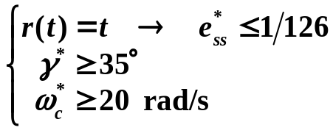
确定校正装置的传递函数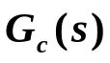。
解： 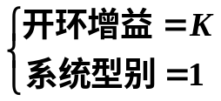
① 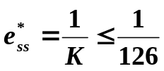， 取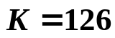；
② 作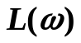如图所示：
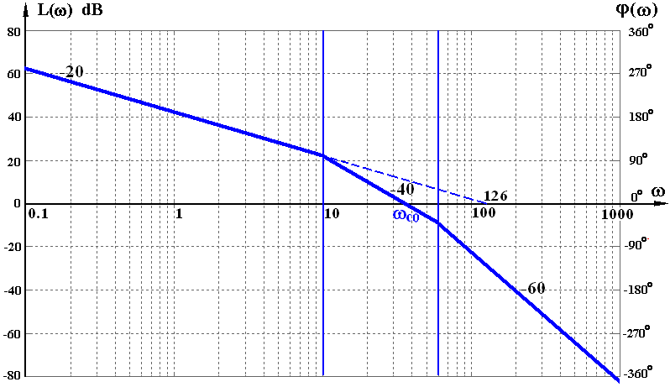
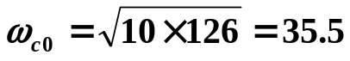
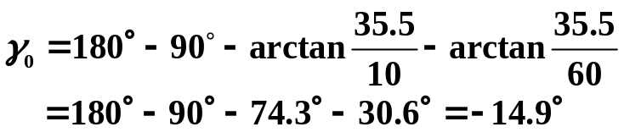 （系统不稳定）
③ 确定校正形式：
- 用超前： （不行）
- 用迟后：在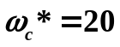处
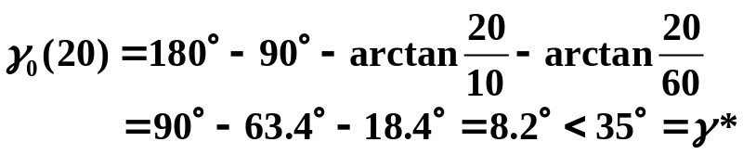 （也不行）
决定采用迟后—超前校正，取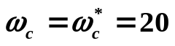进行设计。
④ 确定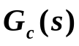：
计算超前部分应提供的超前角：
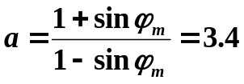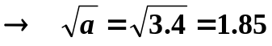
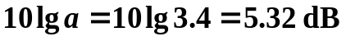
作图：在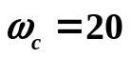处设计 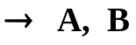
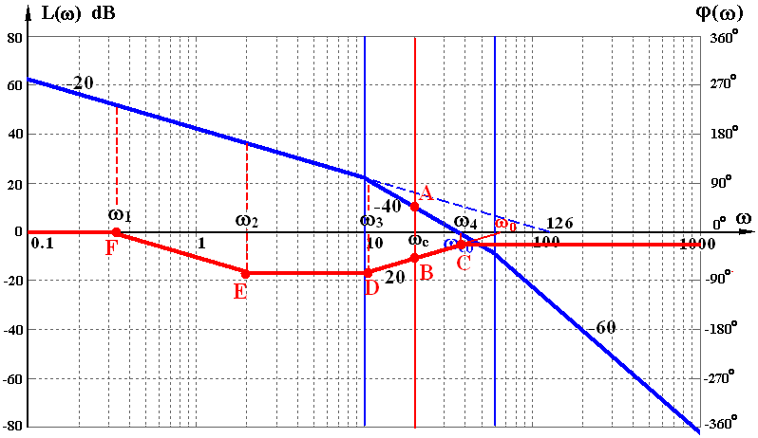
在B点左右拉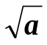倍频（或上下定5.32 dB）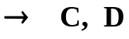
C点：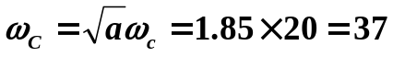
D点：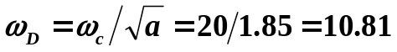
定E: E点：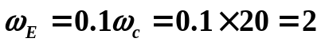
F点：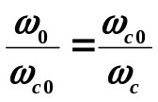 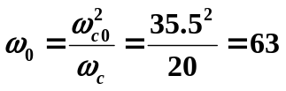
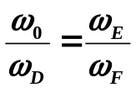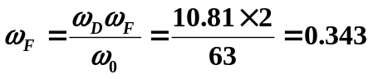
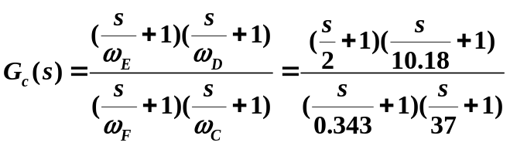
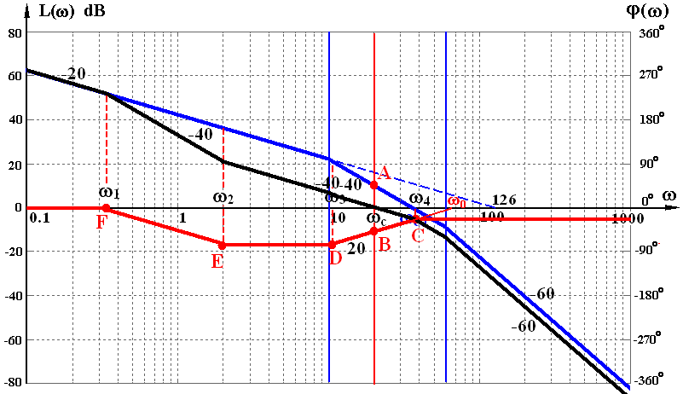⑤ 验算：
